**DANILO CORREA CELESTINO – PROCESSAMENTO DIGITAL DE SINAIS – ATIVIDADE II**

**Projeto 1.6**  
% Program P1_6  
% Generation of amplitude modulated sequence  
clf;  
n = 0:100;  
m = 0.4; fH = 0.1; fL = 0.01;  
xH = sin(2*pi*fH*n);  
xL = sin(2*pi*fL*n);  
y = (1+m*xL).*xH;  
stem(n,y);grid;  
xlabel('Time index n');ylabel('Amplitude');

**Q1.34** Run Program P1_6 and generate the amplitude modulated signal y[n] for various values of the frequencies of the carrier signal xH[n] and the modulating signal xL[n], and various values of the modulation index m

Para m = 0.4;fH = 0.1; fL = 0.01;



Modificando apenas m=0.8



Modificando apenas fH=0.2



Modificando apenas fL=0.02



**Q1.35** What is the difference between the arithmetic operators * and .* ?

A diferença é que para o primeiro caso há a multiplicação entre duas matrizes e para o segundo caso há a multiplicação entre um escalar e cada elemento de uma matriz. O .* pode ser usado para multiplicação escalar de duas matrizes de mesmo tamanho elemento a elemento.

% Program P1_7  
% Generation of a swept frequency sinusoidal sequence n = 0:100;  
a = pi/2/100;  
b = 0;  
arg = a*n.*n + b*n;  
x = cos(arg);  
clf;  
stem(n, x);  
axis([0,100,-1.5,1.5]);  
title('Swept-Frequency Sinusoidal Signal'); xlabel('Time index n'); ylabel('Amplitude'); grid; axis;

**Q1.36** Run Program P1 7 and generate the swept-frequency sinusoidal sequence x[n].



**Q1.37** What are the minimum and maximum frequencies of this signal?

Usando o *Data Cusor* no gráfico acima é possível aferir que são 0 Hz e 100 Hz, respectivamente

**Q1.38** How can you modify the above program to generate a swept sinusoidal signal with a minimum frequency of 0.1 and a maximum frequency of 0.3?

Para obter 0.1Hz como frequência mínima o valor de b deve ser alterado pra 2*pi/10, ou pi/5. Para máxima frequência de 0.3, sabendo que a mínima é 0.1 e que o n será 100, a deve ser alterado para pi/250

**Projeto 2.6**

% Program P2_1  
% Simulation of an M-point Moving Average Filter  
% Generate the input signal  
n = 0:100;  
s1 = cos(2*pi*0.05*n); % A low-frequency sinusoid  
s2 = cos(2*pi*0.47*n); % A high frequency sinusoid  
x = s1+s2; % Implementation of the moving average filter  
M = input('Desired length of the filter = ');  
num = ones(1,M);  
y = filter(num,1,x)/M; % Display the input and output signals  
clf;  
subplot(2,2,1);  
plot(n, s1);  
axis([0, 100, -2, 2]);  
xlabel('Time index n'); ylabel('Amplitude');  
title('Signal #1');  
subplot(2,2,2);  
plot(n, s2);  
axis([0, 100, -2, 2]);  
xlabel('Time index n'); ylabel('Amplitude');  
title('Signal #2');  
subplot(2,2,3);  
plot(n, x);  
axis([0, 100, -2, 2]);  
xlabel('Time index n'); ylabel('Amplitude');  
title('Input Signal');  
subplot(2,2,4);  
plot(n, y);  
axis([0, 100, -2, 2]);  
xlabel('Time index n'); ylabel('Amplitude');  
title('Output Signal');  
axis;

**Q2.26** Run Program P2 6 to compute the output sequences y[n] and y2[n] and the difference signal d[n]. Is y[n] the same as y2[n]?



Sim. É importante notar que o gráfico das diferenças está multiplicado por um fator de 10-14.

**Q2.24** Repeat Question Q2.23 with the input changed to a sinusoidal sequence.

Para x=10^14/5*sin(2*pi*n);



**Q2.25** Repeat Question Q2.23 with arbitrary nonzero initial condition vectors ic, ic1, and ic2.

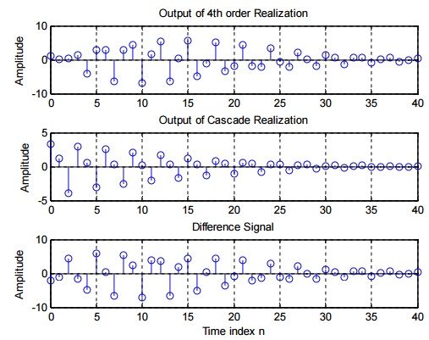

Percebe-se que o erro é alto, portanto o sinal não é o mesmo

**Q2.26** Modify Program P2 6 to repeat the same procedure with the two second-order systems in reverse order and with zero initial conditions. Is there any difference between the two outputs?

Sim, ao inverter a ordem dos filtros e voltar a condições iniciais nulas, o sinal de erro voltou a ser bem baixo.



**Q2.27** Repeat Question Q2.26 with arbitrary nonzero initial condition vectors ic, ic1, and ic2.

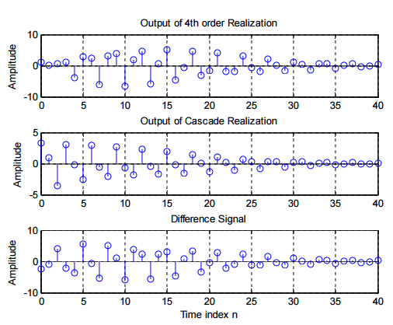

**Projeto 3.1**

% Program P3_1  
% Evaluation of the DTFT  
clf;  
% Compute the frequency samples of the DTFT  
w = -4*pi:8*pi/511:4*pi;  
num = [2 1];den = [1 -0.6];  
h = freqz(num, den, w);  
% Plot the DTFT  
subplot(2,1,1)  
plot(w/pi,real(h));grid  
title(’Real part of H(e^{j\omega})’)  
xlabel(’\omega /\pi’);  
ylabel(’Amplitude’);  
subplot(2,1,2)  
plot(w/pi,imag(h));grid  
title(’Imaginary part of H(e^{j\omega})’)  
xlabel(’\omega /\pi’);  
ylabel(’Amplitude’);  
pause  
subplot(2,1,1)  
plot(w/pi,abs(h));grid  
title(’Magnitude Spectrum |H(e^{j\omega})|’)  
xlabel(’\omega /\pi’);  
ylabel(’Amplitude’);  
subplot(2,1,2)  
plot(w/pi,angle(h));grid  
title(’Phase Spectrum arg[H(e^{j\omega})]’)  
xlabel(’\omega /\pi’);  
ylabel(’Phase, radians’);

**Q3.1** What is the expression of the DTFT being evaluated in Program P3_1? What is the function of the MATLAB command pause?

A expressão da DTFT é



O commando *pause()* para a execução do programa e espera por um tempo determinado ou por uma intervenção humana, através de qualquer tecla do teclado.

**Q3.2** Run Program P3_1 and compute the real and imaginary parts of the DTFT, and the magnitude and phase spectra. Is the DTFT a periodic function of ω? If it is, what is the period? Explain the type of symmetries exhibited by the four plots.



Essa DTFT é periódica de período 2π e as funções provenientes, plotadas acima, também. A magnitude é uma função par, a fase é uma função ímpar, a parte real é uma função par e a parte imaginária é uma função ímpar.

**Q3.3** Modify Program P3 1 to evaluate in the range 0 ≤ ω ≤ π the following DTFT

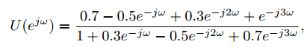

and repeat Question Q3.2. Comment on your results. Can you explain the jump in the phase spectrum ? The jump can be removed using the MATLAB command unwrap. Evaluate the phase spectrum with the jump removed.

Substitui-se o conteúdo da sessão “% Compute the frequency samples of the DTFT” pelo seguinte código:  
Fs=512;  
num = [0.7 -0.5 0.3 1];  
den = [1 0.3 -0.5 0.7];  
[h,w] = freqz(num,den,Fs);

 

A DTFT é periódica de período 2π. O “pulo” é dado devido a forma que a função *angle* funciona, baseada na arco-tangente da função.



Acima o mesmo gráfico de espectro de fase com a correção *unwrap.*

Substitui-se o conteúdo da sessão “% Compute the frequency samples of the DTFT” pelo seguinte código

w = -4*pi:8*pi/511:4*pi;  
num = [1 3 5 7 9 11 13 15 17];  
den = 1;  
h = freqz(num, den, w);

**Q3.4** Modify Program P3 1 to evaluate the DTFT of the following finite-length sequence: g[n] = [1 3 5 7 9 11 13 15 17], and repeat Question Q3.2. Comment on your results. Can you explain the jumps in the phase spectrum?

 

Essa DTFT é periódica de período 2π e as funções provenientes, plotadas acima, também. A magnitude é uma função par, a fase é uma função ímpar, a parte real é uma função par e a parte imaginária é uma função ímpar.

**Q3.5** How would you modify Program P3 1 to plot the phase in degrees?

Na seguinte linha de comando plot(w/pi,angle(h)); basta multiplicar a função *angle(h)* por 180 e dividir por π

**Projeto 3.5**

**Q3.46** Using Program P3 1 evaluate the following z-transform on the unit circle:



**Q3.47** Write a MATLAB program to compute and display the poles and zeros, to compute and display the factored form, and to generate the pole-zero plot of a z-transform that is a ratio of two polynomials in z−1. Using this program, analyze the z-transform G(z) of Eq. (3.32).

clf;  
num = [2 5 9 5 3];  
den = [5 45 2 1 1];  
[z,p,k] = tf2zp(num,den);  
disp(z)  
disp(p)  
sos=zp2sos(z,p,k);  
zplane(z,p);

Resultados:

Z= -1.0000 + 1.4142i -1.0000 - 1.4142i -0.2500 + 0.6614i -0.2500 - 0.6614i

P= -8.9576 + 0.0000i -0.2718 + 0.0000i 0.1147 + 0.2627i 0.1147 - 0.2627i

Sos:

0.4000 0.8000 1.2000 1.0000 9.2293 2.4344

1.0000 0.5000 0.5000 1.0000 -0.2293 0.0822

k=0.4000



**Q3.48** From the pole-zero plot generated in Question Q3.47, determine the number of regions of convergence (ROC) of G(z). Show explicitly all possible ROCs . Can you tell from the pole-zero plot whether or not the DTFT exists?

1. |z|<0.2718 🡪 Não estável

2. 0.2718 < |z|<0.2866 🡪 Não estável

3. 0.2866 <|z|<8.9576 🡪Estável

4. |z|>8.9576 🡪 Não estável

A DTFT não existe após a região 3. Fora esse caso, não se pode dizer se a DTFT existe, a menos que se saiba a região de convergência.

**Q3.49** Write a MATLAB program to compute and display the rational z-transform from its zeros, poles and gain constant. Using this program, determine the rational form of a ztransform whose zeros are at ξ1 = 0.3, ξ2 = 2.5, ξ3 = −0.2+j 0.4, and ξ4 = −0.2−j 0.4; the poles are at λ1 = 0.5, λ2 = −0.75, λ30.6 + j 0.7, and λ4 = 0.6 − j 0.7; and the gain constant k is 3.9.

clf;  
z = [0.3 2.5 -0.2+1i*0.4 -0.2-1i*0.4]';  
p = [0.5 -0.75 0.6+1i*0.7 0.6-1i*0.7]';  
k = 3.9;  
[num,den] = zp2tf(z,p,k);  
disp(num)  
disp(den)

Resultado na forma racional:  
Zeros:

3.9000 -9.3600 -0.6630 -1.0140 0.5850

Polos:

3.9000 -9.3600 -0.6630 -1.0140 0.5850

**Projeto 4**

**Q4.1** Modify Program P3 1 to compute and plot the magnitude and phase spectra of a moving average filter of Eq. (2.13) for three different values of length M and for 0 ≤ ω ≤ 2π. Justify the type of symmetries exhibited by the magnitude and phase spectra. What type of filter does it represent?

Clf  
% Compute the frequency samples of the DTFT  
w = 0:2*pi/1023:2*pi;  
num =(1/3)*ones(1,3); %onde esta 3 sera utilizado 3, 6 e 9  
den =1;  
h = freqz(num, den, w);  
% Compute and plot the DTFT  
figure  
subplot(2,1,1)  
plot(w/pi,abs(h));grid  
title('Magnitude Spectrum |H(e^{j\omega})|')  
xlabel('\omega /\pi');  
ylabel('Amplitude');  
subplot(2,1,2)  
plot(w/pi,angle(h));grid  
title('Phase Spectrum arg[H(e^{j\omega})]')  
xlabel('\omega /\pi');  
ylabel('Phase in radians');

** **

Gráficos para valor escolhido 3, 6 e 9 respectivamente. O sinal é periódico e simétrico, a magnitude tem simetria par, enquanto o espectro de fase possui simetria ímpar. Tais espectros se equiparam a filtros passa baixa, pois possui ganho elevado próximo do zero e ganho relativamente baixo.

**Q4.2** Using the modified Program P3 1 compute and plot the frequency response of a causal LTI discrete-time system with a transfer function given by



for 0 ≤ ω ≤ π. What type of filter does it represent?

É um filtro tipo passa faixas, como fica visível no gráfico a seguir:



**Q4.3** Repeat Question Q4.2 for the following transfer function:



What is the difference between the two filters of Eqs. (4.36) and (4.37), respectively? Which one will you choose for filtering and why?



Ambos são filtros passa faixa e ambos possuem um espectro de magnitude muito semelhantes. Possuem ganhos idênticos, mas é possível perceber no espectro de fase que o segundo filtro tende a instabilidade. Por isso o filtro 1 é mais recomendável.

**Q4.5** Using the program developed in Question Q3.50, compute and plot the first 100 samples of the impulse responses of the two filters of Eqs. (4.36) and (4.37), respectively. Comment on your results. The pole-zero plot of a transfer function also provides insight into the behavior of an LTI discrete-time system. Such a plot can be readily obtained using the command zplane.

A questão 3.50, que está sendo “chamada” não está entre aquelas escolhidas para essa atividade.

 

À esquerda está a representação no domínio Z dos polos e zeros do filtro da questão 4.37 e à direita o correspondente ao filtro da questão 4.36. Percebe-se que no filtro da questão 4.37 os polos estão fora do círculo unitário. Visto isso fica claro que este filtro pode assumir uma região de instabilidade.